INDICAÇÃO Nº______________ DE 2026.

Sugere ao Poder Executivo Municipal, por meio do órgão competente, que sejam solicitadas providências quanto a instalação de iluminação de LED no Campo de São Bento, em Icaraí.

Indico à Mesa na forma regimental, ouvido o Douto Plenário, que seja enviado ofício ao Exmo. Sr. Prefeito Municipal Rodrigo Neves, solicitando ao órgão competente, providências quanto à instalação de iluminação de LED no Campo de São Bento, em Icaraí.

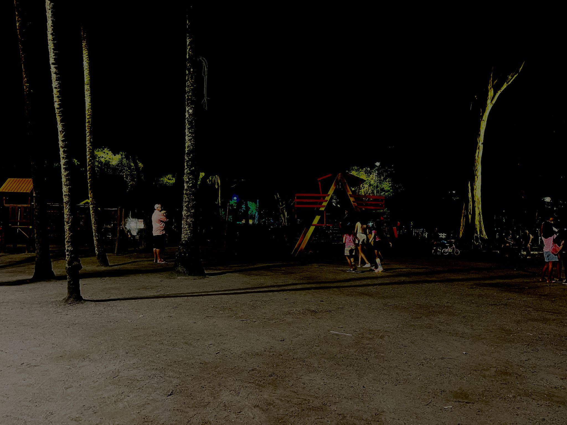

Justificativa

A presente indicação legislativa objetiva providências quanto a iluminação do Campo de São Bento, que é um dos principais espaços públicos de lazer da cidade, frequentado diariamente por moradores de todas as idades. No entanto, a atual iluminação é insuficiente e vem sendo motivo de preocupação por parte da população, especialmente nos horários próximos ao fechamento do parque. A substituição da iluminação convencional por lâmpadas de LED trará inúmeros benefícios: maior luminosidade, mais segurança para os frequentadores, economia de energia elétrica e menor necessidade de manutenção, a fim de promover a cidadania e dignidade da população local.

Fernanda Louback
Vereadora
PL/RJ
06/04/2026

